迪文屏下载

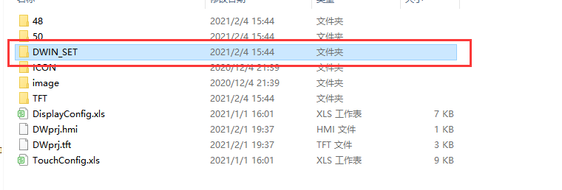

串口方式

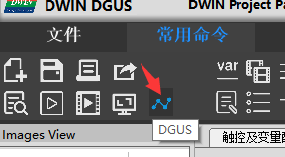

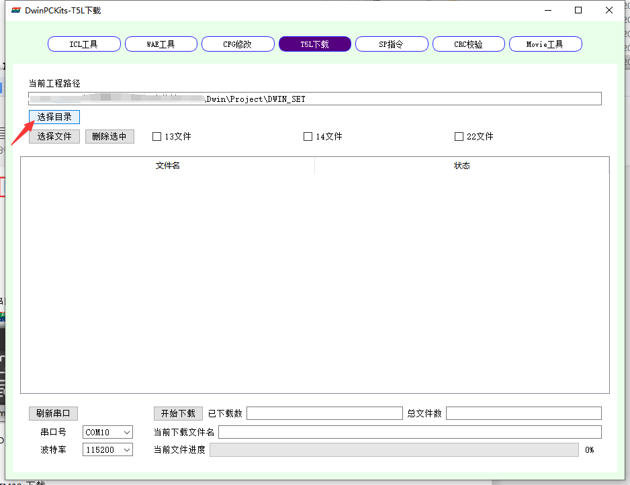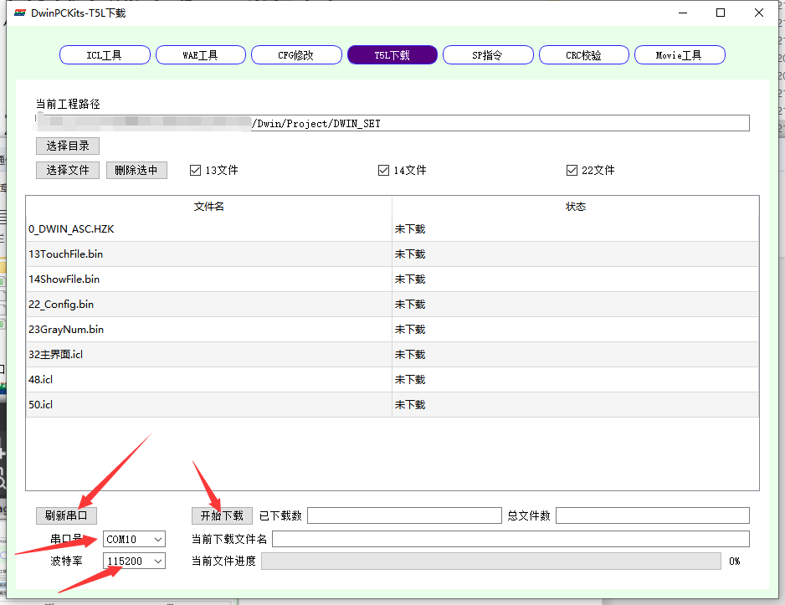

其中配置文件需要SD卡下载

SD卡方式

将DWIN_SET文件夹拷贝到SD卡插入卡座上电即可自动下载

STM32下载

调试器：

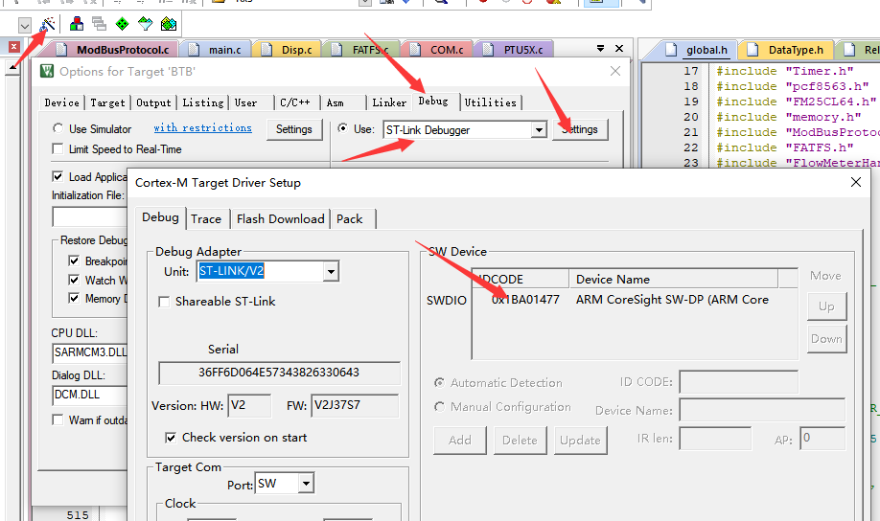

成功链接芯片后点击load即可

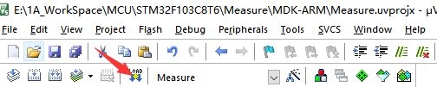

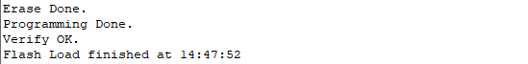

Hex文件路径 STM32Project\Project\Out\BTB.hex